# Bài 5: Tăng năng suất làm việc với phần mềm quản lí dự án

**Giải Chuyên đề Tin học 12 Bài 5: Tăng năng suất làm việc với phần mềm quản lí dự án**  
**Khởi động trang 26 Chuyên đề Tin học 12**: Trong dự án Xây dựng video kỉ yếu lớp 12A1, việc chụp ảnh, quay phim là các nhiệm vụ nhằm thu thập dữ liệu đầu vào để dựng phim. Các bạn muốn lưu trữ, chia sẻ dữ liệu này cũng như các dữ liệu khác của dự án để các thành viên dễ dàng sử dụng khi cần thiết. Mặt khác, mỗi tuần, trưởng nhóm cần báo cáo trước lớp về tình hình thực hiện dự án. Việc chuẩn bị báo cáo cũng đòi hỏi thời gian và công sức thực hiện.  
Bài học giúp chúng ta tìm hiểu cách GanttProject hỗ trợ người thực hiện các nhiệm vụ này.  
**Lời giải:**  
Trong dự án Xây dựng video kỉ yếu lớp 12A1, việc chụp ảnh, quay phim là các nhiệm vụ nhằm thu thập dữ liệu đầu vào để dựng phim. Các bạn muốn lưu trữ, chia sẻ dữ liệu này cũng như các dữ liệu khác của dự án để các thành viên dễ dàng sử dụng khi cần thiết. Mặt khác, mỗi tuần, trưởng nhóm cần báo cáo trước lớp về tình hình thực hiện dự án. Việc chuẩn bị báo cáo cũng đòi hỏi thời gian và công sức thực hiện  
**1. Tăng năng xuất làm việc với GanttProject**  
**Câu hỏi 1 trang 28 Chuyên đề Tin học 12**: Lấy một ví dụ để cho thấy chia sẻ dữ liệu giúp làm tăng năng xuất làm việc của nhóm dự án.  
**Lời giải:**  
Lấy một ví dụ để cho thấy chia sẻ dữ liệu giúp làm tăng năng xuất làm việc của nhóm dự án:  
Người quản lí dự án tạo ra các thư mục dùng chung của dự án trên Google Driver, phân quyền truy cập, chỉnh sửa phù hợp cho các thành viên của dự án. Sau đó thực hiện kết nối từng nhiệm vụ với thư mục dữ liệu liên quan tại trang Ganeral trong hộp thoại Task Properties.  
**Câu hỏi 2 trang 28 Chuyên đề Tin học 12**: Tại sao cần báo cáo dự án định kì?  
**Lời giải:**  
Cần báo cáo dự án định kì vì: Các báo cáo giúp người QLDA cũng như các thành viên dự án có các thông tin tổng thể về dự án như tiến độ, nhân sự hay kinh phí, một cách kịp thời. Quan đó kiểm soát được rủi ro của dự án, giúp xác định những thay đổi cần thiết để hoàn thành dự án theo đúng kế hoạch ban đầu một cách hiệu quả và tiết kiệm nguồn lực.  
**Luyện tập trang 30 Chuyên đề Tin học 12**: Kết quả đầu ra của nhiệm vụ Dựng phim là dữ liệu đầu vào của nhiệm vụ Biên tập. Hãy chia sẻ dữ liệu trong thư mục biên tập trên Google Driver với nhiệm vụ dựng phim.  
**Lời giải:**  
Kết quả đầu ra của nhiệm vụ Dựng phim là dữ liệu đầu vào của nhiệm vụ Biên tập. Hãy chia sẻ dữ liệu trong thư mục biên tập trên Google Driver với nhiệm vụ dựng phim.  
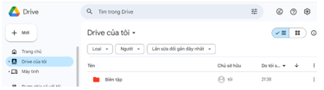  
- Truy cập Driver của em. Tạo thư mục Biên tập.  
- Khởi động phần mềm Gantt.  
- Mở tệp dự án Video kỉ yếu 12A1.  
- Tạo kết nối:  
+ Trong giao diện biểu đồ Gantt, nháy đúp chuột vào tên nhiệm vụ để mở hộp thoại Task Properties.  
+ Sao chép đường dẫn của thư mục tương ứng trong Google Driver.  
+ Dán vào ô Web Link trong trang General hộp thoại Task Properties.  
+ Nháy chuột vào biểu tượng quả địa cầu bên cạnh để kiểm tra kết nối.  
+ Chọn Ok.  
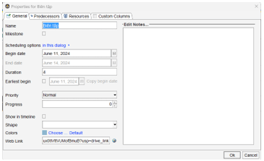  
**Vận dụng trang 30 Chuyên đề Tin học 12**: Thực hiện các việc sau đối với dự án Thiết kế website của lớp:  
1. Tạo thư mục Dự án thiết kế website trên Google Driver và tạo liên kết tới thư mục này cho dự án tại ô Web link trong hộp thoại Project Properties.   
2. Cập nhập tiến độ thực tế của dự án vào phần mềm rồi tạo báo cáo tự động dạng .pdf.  
3. Chia sẻ, tiếp nhận góp ý, chỉnh sửa phần mềm và hoàn thiện báo cáo.  
**Lời giải:**  
1. Tạo thư mục Dự án thiết kế website trên Google Driver và tạo liên kết tới thư mục này cho dự án tại ô Web link trong hộp thoại Project Properties.  
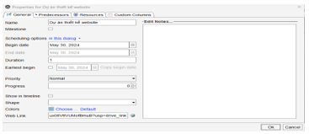  
2. Cập nhập tiến độ thực tế của dự án vào phần mềm rồi tạo báo cáo tự động dạng .pdf.  
- Trên thanh công cụ, chọn Project, Export để mở hộp thoại Export wizard.  
- Chọn PDF Report rồi chọn Next.  
- Tiếp tục thực hiện các thao tác như Hình 5.4:  
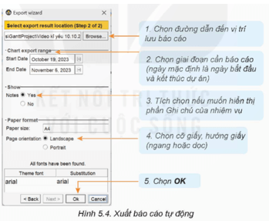  
Kết quả:  
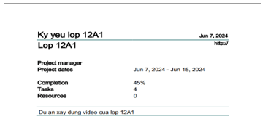  
3. Chia sẻ, tiếp nhận góp ý, chỉnh sửa phần mềm và hoàn thiện báo cáo.  
- Kiểm tra kết quả: Mở báo cáo vừa tạo, kiểm tra các thông tin. Quay lại phần mềm Gantt để chỉnh sửa hoặc định dạng lại nếu cần. Sau đó xuất lại báo cáo mới.  
- Chia sẻ báo cáo với bạn, tiếp nhận các ý kiến đóng góp, chỉnh sửa lại nếu cần.